СИГНАЛІЗАЦІЙНЕ ПОВІДОМЛЕННЯ № 6
станом на 12 березня 2025 року

ЗАХИСТ САДУ У ФАЗУ ЗЕЛЕНОГО КОНУСУ

При проведенні фітосанітарного моніторингу у садах Київщини виявлено початок пробудження зимуючих стадій шкідливих організмів плодових дерев. Загибель шкідників за зимовий період від 0 до 10 %.
Обробка по зеленому конусу – другий етап обробки плодових насаджень від шкідливих організмів. Зелений конус – це період, коли бруньки вже набрякли, але зелені листочки ще не розпустилися. У цій фазі важливим є захист рослин від комах - квіткоїдів та грибкових захворювань.

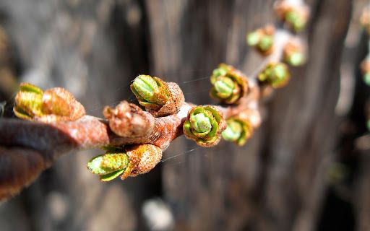

На яблуні в фенофазу «зелений конус» проти довгоносиків застосовують інсектициди Актара, 25% в. г., Децис Профі 25 ВГ, Енжіо 247 SC к,с., Каліпсо 480 SC к.с., Пірінекс 48% к.е. Вищезазначені препарати (окрім інсектицидів з діючою речовиною тіаметоксам) ефективні проти листокруток, шовкопрядів, молей, попелиць, медяниць. Інсектицид Актара контролює лише деяких фітофагів, серед яких довгоносики, попелиці та плодові пильщики. Для регулювання чисельності кліщів застосовують акарициди Демітан, 20% к.е., Ніссоран, 10% з.п., Санмайт, 20% з.п., та інші з «Переліку пестицидів дозволених до використання на 2025 рік».
В разі відсутності обробки зерняткових і кісточкових культур до розпускання бруньок 3% Бордоською рідиною, то після розпускання бруньок дерева обприскують 1% Бордоською рідиною, Хорусом, 75% в.г., Медян Екстрою 350 SC к.с., Чемпіоном, 77% з.п. або Косайдом 2000 ВГ.
При роботі з пестицидами необхідно дотримуватись регламентів застосування препаратів, правил техніки безпеки та санітарно-гігієнічних вимог.

